Resolución del Pleno del Instituto de Transparencia, Acceso a la Información Pública y Protección de Datos Personales del Estado de México y Municipios, con domicilio en Metepec, Estado de México, de fecha veintisiete de enero de dos mil veintidós.
VISTO el expediente formado con motivo de los recursos de revisión 05362/INFOEM/IP/RR/2021 y 05363/INFOEM/IP/RR/2021, promovidos por la C. xxxxxxxxxxxxxxxxxxxxxx, a quien en lo sucesivo se le denominará LA RECURRENTE, en contra de las respuestas emitidas por el Instituto Mexiquense de la Infraestructura Física Educativa, en lo sucesivo se le denominará EL SUJETO OBLIGADO, se procede a dictar la presente resolución, con base en lo siguiente:
RESULTANDO
I. En fecha once de octubre de dos mil veintiuno, LA RECURRENTE presentó a través del Sistema de Acceso a la Información Mexiquense, en lo subsecuente EL SAIMEX ante EL SUJETO OBLIGADO, las solicitudes de acceso a la información pública, a las que se les asignó los números 00027/CIEEM/IP/2021 y 0026/CIEEM/IP/2021 mediante las cuales requirió lo siguiente:
Numero de recurso | Número de solicitud | Solicitó
05362/INFOEM/IP/RR/2021 | 00027/CIEEM/IP/2021 | montos de recurso otorgado al jaredin de niños j JULIAN CARRILLO CLAVE 15DJN1465V DE SAN FRANCISCO CHEJE JOCOTITLAN ESTADO DE MEXICO ASI COMO EN QUE CONSISTEN LAS OBRAS A REALIZAR DEL IMIFE
05363/INFOEM/IP/RR/2021 | 0026/CIEEM/IP/2021 | montos de recurso otorgado al jaredin de niños juan ESCUTIA CLAVE 15DJN2157W DE JOCOTITLAN ESTADO DE MEXICO ASI COMO EN QUE CONSISTEN LAS OBRAS A REALIZAR
Modalidad de entrega: Vía SAIMEX
II. Con base en el detalle de seguimiento del SAIMEX, se advierte que el Titular de la Unidad de Transparencia del SUJETO OBLIGADO, turnó el contenido de las solicitudes de información al Servidor Público Habilitado que estimó competente a efecto de que realizará la búsqueda y localización de la información, tal y como se desprende de las siguientes imágenes:
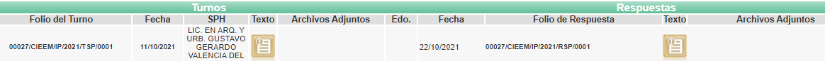

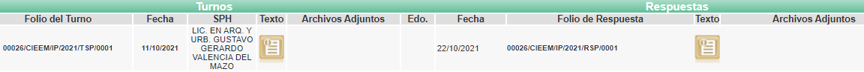
III. De las constancias que obran en EL SAIMEX, se advierte que en fechas veintisiete y veintiocho de octubre de dos mil veintiuno, el titular de la Unidad de Transparencia del SUJETO OBLIGADO dio respuesta a las solicitudes de información, en los términos siguientes:

Recurso | Solicitud | Respuesta
05362/INFOEM/IP/RR/2021 | 00027/CIEEM/IP/2021 | Oficio número 210C1501020100S/699/2021 de fecha 25 de octubre de 2021, firmado por el Titular de la Unidad de Transparencia del IMIFE, mediante el cual manifestó que el plantel referido en la solicitud se encuentra programado para la rehabilitación del Edificio “A” con una inversión del ochocientos noventa y ocho mil cuatrocientos nueve pesos, ello de acuerdo a lo informado por el Coordinador de Programación en el oficio número 210C1501010000L/3284/2021.
05363/INFOEM/IP/RR/2021 | 00026/CIEEM/IP/2021 | Oficio número 210C1501020100S/698/2021 de fecha 25 de octubre de 2021, firmado por el Titular de la Unidad de Transparencia del IMIFE, mediante el cual manifestó que de acuerdo a lo informado por el Coordinador de Programación en el oficio número 210C1501010000L/3283/2021, en el ejercicio presupuestal de 2021 no se tiene recurso autorizado en beneficio del plantel educativo referido en la solicitud.

IV. Inconforme con las respuestas proporcionadas por el SUJETO OBLIGADO, en fecha tres de noviembre de dos mil veintiuno LA RECURRENTE a través del SAIMEX, interpuso los recursos de revisión objeto del presente estudio, a los que se les asignó los números indicados en el proemio de la presente resolución, en los que señaló como acto impugnado, lo siguiente:

Recurso | Solicitud | Acto Impugnado
05362/INFOEM/IP/RR/2021 | 00027/CIEEM/IP/2021 | LA INFORMACION SOLCIITADA ES INCOMPLETA YA QUE EN EL OFICIO DE CONTESTACION AGRADEZCO DE A CONOCER MONTOS PERO SOLO REFIERE LA REHABILITACION DEL EDIFICIO A, Y NO SE DESCRIBE DE MANERA DETALLADA EN QUE SONSISTE DICHA REHABILITACION Y AL NO SABER EN QUE CONSISTEN, SE DEJA EN ESTADO DE INDEFENSION A LA ESCUELA DE PODER EXHIGIR SE CUMPLA CON LOS TRABAJOS PRECISOS.
05363/INFOEM/IP/RR/2021 | 00026/CIEEM/IP/2021 | LA INFORMACION SOLICITADA ES INCOMPLETA YA QUE EN EL OFICIO DE CONTESTACION AGRADEZCO DE A CONOCER EL MONTO ASIGNADO A LA ESCUELA, SIN EMBARGO NO MENCIONA EN QUE CONSISTE LA REHABILITACION AL EDIFICO "A" DE MANERA DETALLADA, Y AL NO SABER EN QUE CONSISTE ESA REHABILITACION DE MANERA ESPECIFICA, SE DEJA EN ESTADO DE INDEFENSION A LA ESCUELA AL NO PODER EXHIGIR SE CUMPLA CON LOS TRABAJOS PRECISOS, YA QUE SE DESCOOCE EN QUE CONSISTEN.
Asimismo, indicó como razones o motivos de inconformidad en todos los medios de impugnación:
Recurso | Solicitud | Razones o Motivos de Inconformidad
05362/INFOEM/IP/RR/2021 | 00027/CIEEM/IP/2021 | LA NEGATIVA DE LA INSTITUCION ASI COMO DE LAS EMPRESAS CONTRATADAS A MENCIONAR Y DAR DOCUEMNTOPOS E INFORMACION DETALLAS DE EN QUE CONSISTEN LAS REHABILITACIONDES DEL EDIFICIO "A" AUTORIZADAS A LA ESCUELA.  Adjuntando a dicho recurso el oficio remitido en respuesta por el Sujeto Obligado.
05363/INFOEM/IP/RR/2021 | 00026/CIEEM/IP/2021 | LA NEGATIVA DE LA INSTITUCION ASI COMO DE LA EMPRESA CONTRATADA PARA REHALIZAR LA REHABUIILITACION EN DAR A CONOCER EN QUE CONSISTEN DE MANERA PRECISA Y DETALLADA LAS REHABILITACIONES AUTORIZADAS A LA ESCUELA J. DE NS JULIAN CARRILLO CLAVE 15DJN1465V UBICADO EN SAN FRNACISCO CHEJE JOCOTITLAN ESTADO DE MEXICO. DEJANDO EN ESTADO DE INDEFE NSIONA LOS REPRESENTATES DE LA ESCUELA PARA PEDIR SE CUMPLAN LOS TRABAJOS ESPECIFICADOS, ASI MISMOS, CONOCER CUAL ES EL DIAGNOSTICO QUE TIENEN DE DICHA ESCUELA, PARA SABER CON BASE EN QUE TOMAN LA DECISION DE ESPECIFICAR QUE SE REHABILITA Y QUE NO, CUANDO LAS ESCUELAS SON LAS QUE VIVEN Y ENFRENTAN LAS DIVERSAS NECESIDADES Y PROBLLEMATICAS DE INFRAESTRUCTURA., MISMAS QUE NO SON TOMADAS EN CUENTA POR EL INSTITUTO.
V. En fecha tres de noviembre de dos mil veintiuno, los recursos de que se trata se enviaron electrónicamente al Instituto de Transparencia, Acceso a la Información Pública y Protección de Datos Personales del Estado de México y Municipios y con fundamento en el artículo 185, fracción I de la Ley de Transparencia y Acceso a la Información Pública del Estado de México y Municipios, se turnaron, a través del SAIMEX, el recurso de revisión 05362/INFOEM/IP/RR/2021, a la Comisionada Sharon Cristina Morales Martínez y el recurso de revisión 05363/INFOEM/IP/RR/2021 a la Comisionada María del Rosario Mejía Ayala, a efecto de que decretaran su admisión o desechamiento.
VI. En fechas cinco y ocho de noviembre de dos mil veintiuno, atento a lo dispuesto en el artículo 185, fracciones I, II y IV, de la Ley de Transparencia y Acceso a la Información Pública del Estado de México y Municipios, se acordó la admisión a trámite de los referidos recursos de revisión, así como la integración de los expedientes respectivos, mismos que se pusieron a disposición de las partes, para que en el plazo máximo de siete días hábiles, LA RECURRENTE realizara manifestaciones, alegatos y ofreciera las pruebas que a su derecho conviniera y, en el caso del SUJETO OBLIGADO, para que exhibiera los Informes Justificados correspondientes.
VII. De las constancias que obran en el SAIMEX, se advierte que EL SUJETO OBLIGADO en fecha diecisiete de noviembre de dos mil veintiuno, rindió los informes justificados correspondientes, mediante los cuales medularmente hizo entrega de la información que a continuación se desagrega:
Recurso | Solicitud | Informe Justificado
05362/INFOEM/IP/RR/2021 | 00027/CIEEM/IP/2021 | Oficio número 210C1501020100SL/770/2021 de fecha 16 de noviembre de 2021, signado por el Titular de la Unidad de Transparencia, mediante el cual recapitula los hechos que obran en el expediente electrónico del SAMEX hasta su admisión; agregando como manifestaciones que hizo entrega de la información que obra en sus archivos y de la que tiene conocimiento al señalar que el recurso que se tiene presupuestado es para la rehabilitación del Edificio “A” y que la obra a realizar es una rehabilitación.  Adjuntando también el oficio número 210C1501020100S/769/2021 de fecha 17 de noviembre de 2021 firmado por el Titular de la Unidad de Transparencia del IMIFE, mediante el cual listo los trabajos de rehabilitación realizados al Jardín de Niños referido en la solicitud de origen.
05263/INFOEM/IP/RR/2021 | 00026/CIEEM/IP/2021 | Oficio número 210C1501020100SL/767/2021 de fecha 16 de noviembre de 2021, signado por el Titular de la Unidad de Transparencia, mediante el cual recapitula los hechos que obran en el expediente electrónico del SAMEX hasta su admisión; mediante el cual esencialmente ratifica su respuesta agregando que tanto en acto impugnado como en razones o motivos de inconformidad la solicitante señaló un edificio “A” y en razones o motivos de inconformidad un jardín de niños de nombre diverso al referido en la solicitud de información de origen; reiterando que hizo entrega de lo solicitado por el particular en su respuesta.
Destacando en este punto que dichos informes fueron hechos de conocimiento de la particular en fecha veintinueve de noviembre de dos mil veintiuno.
Por su parte, LA RECURRENTE no presentó manifestaciones y alegatos, ni ofreció los medios de prueba que a su derecho convinieran o bien manifestación alguna en relación a la vista de los informes justificados.
VIII. Por economía procesal y a fin de evitar la emisión de resoluciones contradictorias, el Pleno de este Instituto determinó la acumulación de los recursos de revisión 05362/INFOEM/IP/RR/2021 y 05363/INFOEM/IP/RR/2021, en la Cuadragésima Primera Sesión Ordinaria, de fecha dieciocho de noviembre de dos mil veintiuno, turnándose a la Comisionada Sharon Cristina Morales Martínez para que formulara y presentara el proyecto de resolución correspondiente, esto de conformidad con el numeral ONCE inciso b) y d) de los Lineamientos para la Recepción, Trámite y Resolución de las Solicitudes de Acceso a la Información, así como de los Recursos de Revisión que deberán observar los Sujetos Obligados por la Ley de Transparencia y Acceso a la Información Pública del Estado de México y Municipios, que señalan:
“ONCE. El Instituto, para mejor resolver y evitar la emisión de resoluciones contradictorias, podrá acordar la acumulación de los expedientes de recursos de revisión, de oficio o a petición de parte cuando:
…
b) Las partes o los actos impugnados sean iguales;
d) Resulte conveniente la resolución unificada de los asuntos; y”
(Énfasis añadido)
Asimismo, es de señalar que, los recursos de referencia fueron presentados por la misma RECURRENTE ante el SUJETO OBLIGADO, aunado a que resulta conveniente su trámite de forma unificada para evitar la emisión de resoluciones contradictorias, por lo que, fue procedente que este Órgano Garante decretara su acumulación, de conformidad con lo dispuesto en el artículo 18 del Código de Procedimientos Administrativos del Estado de México, de aplicación supletoria en términos del artículo 195 de la Ley de Transparencia y Acceso a la Información Pública del Estado de México y Municipios, que a la letra señalan:
Código de Procedimientos Administrativos del Estado de México
“Artículo 18.- La autoridad administrativa o el Tribunal acordarán la acumulación de los expedientes del procedimiento y proceso administrativo que ante ellos se sigan, de oficio o a petición de parte, cuando las partes o los actos administrativos sean iguales, se trate de actos conexos o resulte conveniente el trámite unificado de los asuntos, para evitar la emisión de resoluciones contradictorias. La misma regla se aplicará, en lo conducente, para la separación de los expedientes.
Ley de Transparencia y Acceso a la Información Pública del Estado de México y Municipios.

Ley de Transparencia y Acceso a la Información Pública del Estado de México y Municipios
Artículo 195. En la tramitación del recurso de revisión se aplicarán supletoriamente las disposiciones contenidas en el Código de Procedimientos Administrativos del Estado de México.”
(Énfasis añadido)
De lo dispuesto en la normativa anterior, dicha acumulación procede cuando:
a) El solicitante y la información referida sean las mismas;
b) Las partes o los actos impugnados sean iguales;
c) Cuando se trate del mismo solicitante, el mismo Sujeto Obligado, aunque se trate de solicitudes diversas; y
d) Resulte conveniente la resolución unificada de los asuntos.
Tal y como se mencionó anteriormente, los recursos de revisión que nos ocupan fueron interpuestos por la misma RECURRENTE ante el SUJETO OBLIGADO, además de que resulta conveniente su resolución conjunta. Bajo este orden de ideas, se acordó procedente la acumulación de los recursos de revisión señalados en la presente resolución, lo anterior, con el fin de no emitir resoluciones contradictorias entre sí, en caso de resolverlos en forma separada.
IX. Una vez analizado el estado procesal que guardaban los expedientes, en fecha tres de diciembre de dos mil veintiuno, se acordó el cierre de instrucción; así como, la remisión de los mismos a efecto de ser resueltos, de conformidad con lo establecido en el artículo 185, fracciones VI y VIII de la Ley de Transparencia y Acceso a la Información Pública del Estado de México y Municipios.
X. En fecha nueve de diciembre de dos mil veintiuno, el Pleno del Instituto de Transparencia, Acceso a la Información Pública y Protección de Datos Personales del Estado de México y Municipios, mediante acuerdo signado por sus integrantes, aprobó la Licencia por incapacidad médica de la Comisionada Sharon Cristina Morales Martínez, y a través del cual se convino el returno del recurso de revisión de mérito al Comisionado Presidente José Martínez Vilchis, para que diera trámite y resolviera conforme a derecho.
XI. En fecha veintiuno de diciembre de dos mil veintiuno, se notificó el acuerdo de ampliación de Plazo para resolver los Recursos de Revisión, que se encuentra previsto en el artículo 181, tercer párrafo de la Ley de Transparencia y Acceso a la Información Pública del Estado de México y Municipios; y,
CONSIDERANDO
PRIMERO. Competencia.
Este Instituto de Transparencia, Acceso a la Información Pública y Protección de Datos Personales del Estado de México y Municipios, es competente para conocer y resolver los presentes recursos, conforme a lo dispuesto en el artículo 6, Apartado A, de la Constitución Política de los Estados Unidos Mexicanos; el artículo 5 párrafos trigésimo, trigésimo primero, trigésimo segundo, fracciones IV y V, de la Constitución Política del Estado Libre y Soberano de México; los artículos 2, fracción II, 13, 29, 36, fracciones I y II, 176, 178, 179, 181, párrafo tercero y 185, de la Ley de Transparencia y Acceso a la Información Pública del Estado de México y Municipios, y los artículos 9, fracciones I y XXIV y 11 del Reglamento Interior del Instituto de Transparencia, Acceso a la Información Pública y Protección de Datos Personales del Estado de México y Municipios.
SEGUNDO. Interés.
Los recursos de revisión fueron interpuestos por parte legítima, en atención a que se presentaron por EL RECURRENTE, quien es la misma persona que formuló la solicitud de acceso a la información pública al SUJETO OBLIGADO.
TERCERO. Oportunidad.
Los recursos de revisión fueron interpuestos dentro del plazo de quince días hábiles contados a partir del día siguiente en que LA RECURRENTE tuvo conocimiento de las respuestas impugnadas, tal y como lo prevé el artículo 178 de la Ley de Transparencia y Acceso a la Información Pública del Estado de México y Municipios, que establece:
“Artículo 178. El solicitante podrá interponer, por sí mismo o a través de su representante, de manera directa o por medios electrónicos, recurso de revisión ante el Instituto o ante la Unidad de Transparencia que haya conocido de la solicitud dentro de los quince días hábiles, siguientes a la fecha de la notificación de la respuesta.

A falta de respuesta del sujeto obligado, dentro de los plazos establecidos en esta Ley, a una solicitud de acceso a la información pública, el recurso podrá ser interpuesto en cualquier momento, acompañado con el documento que pruebe la fecha en que presentó la solicitud.

En el caso de que se interponga ante la Unidad de Transparencia, ésta deberá remitir el recurso de revisión al Instituto a más tardar al día siguiente de haberlo recibido.”
En efecto, atendiendo a que EL SUJETO OBLIGADO notificó las respuestas a las solicitudes de información pública los días veintisiete y veintiocho de octubre de dos mil veintiuno, en consecuencia, los plazos de quince días hábiles que el artículo 178 de la ley de la materia otorga a la hoy RECURRENTE para presentar los recursos de revisión, transcurrieron del veintiocho de octubre al diecinueve de noviembre de dos mil veintiuno y del veintinueve de octubre al veintidós de noviembre de dos mil veintiuno, sin contemplar en el cómputo los días treinta y treinta y uno de octubre, seis, siete, trece, catorce, veinte y veintiuno de noviembre de dos mil veintiuno, por corresponder a sábados y domingos, considerados como días inhábiles, en términos del artículo 3, fracción X de la Ley de Transparencia y Acceso a la Información Pública del Estado de México y Municipios; así como los días dos y quince de noviembre de dos mil veintiuno por tratarse de dos días inhábiles de conformidad con el Calendario Oficial en materia de transparencia aprobado por el Pleno del Instituto en fecha dieciocho de diciembre de dos mil veinte.
En ese tenor, si los recursos de revisión que nos ocupan, se interpusieron el tres de noviembre de dos mil veintiuno, éstos se encuentran dentro de los márgenes temporales previstos en el citado precepto legal y, por tanto, se consideran oportunos.
CUARTO. Procedibilidad.
Del análisis efectuado, se advierte que resulta procedente la interposición del recurso y se concluye la acreditación plena de todos y cada uno de los elementos formales exigidos por el artículo 180 de la Ley de Transparencia y Acceso a la Información Pública del Estado de México y Municipios, en atención a que fue presentado mediante el formato visible en EL SAIMEX.
QUINTO. Estudio y resolución del recurso.
El presente análisis y la emisión de la resolución se fundan en el contenido íntegro de las actuaciones que obran en los expedientes electrónicos del SAIMEX, ello con la finalidad de que este Órgano Garante se encuentre en la posibilidad de dictar el fallo correspondiente y conforme a derecho, tomando en consideración los elementos aportados por las partes y respetando en todo momento el principio de máxima publicidad consagrado en nuestra legislación mexicana.
Derivado de lo anterior, es importante que para un mejor estudio y comprensión de los asuntos que se resuelven, se lleve a cabo un análisis individual de los mismos, ya que el sentido en que se determine su conclusión será diverso; así, recordemos que en el recurso de revisión número 05362/INFOEM/IP/RR/2021, la particular solicitó la información que a continuación se desagrega:
- Monto del recurso económico otorgado al Jardín de Niños “Julián Carrillo” ubicado en el Municipio de Jocotitlán.
- En que consistieron las obras a realizar por el Instituto Mexiquense de la Infraestructura Física Educativa (IMIFE).
En respuesta EL SUJETO OBLIGADO le informó a la solicitante que de acuerdo con los programas que el IMIFE tiene proyectados para dicho centro educativo, se encontraba la “Rehabilitación del Edificio “A” con una inversión de $898,409.62 (Ochocientos noventa y ocho mil cuatrocientos nueve pesos M.N. 62/100) de acuerdo con lo informado por el Coordinador de Programación a través del oficio número 210C1501010000L/3284/2021.
Inconforme con dicha respuesta LA RECURRENTE presentó el recurso de revisión en análisis doliéndose esencialmente de que no se le refiriera en qué consistiría dicha rehabilitación del Edificio “A”.
Así, mediante informe justificado EL SUJETO OBLIGADO adjuntó el oficio número 210C1501020100S/769/2021 de fecha 17 de noviembre de 2021 firmado por el Titular de la Unidad de Transparencia del IMIFE, mediante el cual listo los trabajos de rehabilitación realizados al Jardín de Niños referido en la solicitud de origen, tal y como se puede advertir de la captura de pantalla siguiente:
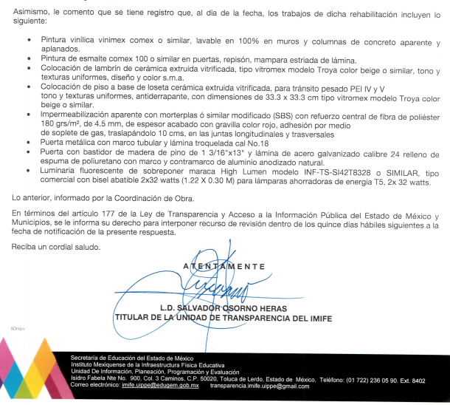
Del análisis efectuado, se advierte que el presente recurso de revisión es procedente, pues se actualiza la hipótesis prevista en la fracción III, del artículo 192 de la Ley de la materia, el cual a la letra dice:
“Artículo 192. El recurso será sobreseído, en todo o en parte, cuando una vez admitido, se actualicen alguno de los siguientes supuestos:
…
III. El sujeto obligado responsable del acto lo modifique o revoque de tal manera que el recurso de revisión quede sin materia;
…”
(Énfasis añadido)
Luego, conforme a la transcripción que antecede, resulta conveniente desglosar los elementos de la disposición enunciada, de manera tal que el sobreseimiento del recurso de revisión cuando EL SUJETO OBLIGADO modifique o revoque el acto impugnado, de tal manera que esta queda sin efectos o materia.
1.- El sujeto obligado responsable,
2.- Acto,
3.- Que se modifique o revoque, y
4.- De tal manera que el medio de impugnación quede sin efecto o materia.
El primer elemento normativo se actualiza ya que, EL SUJETO OBLIGADO responsable, es el Instituto Mexiquense de la Infraestructura Física Educativa.
El segundo elemento normativo es la existencia de un acto, en el caso en concreto que nos ocupa, se acredita con la respuesta del SUJETO OBLIGADO, la cual precisamente es la que se impugna y en la que el Titular de la Unidad de Transparencia hizo del conocimiento del solicitante a través del oficio número 210C1501020100S/699/2021 de fecha 25 de octubre de 2021.
Así, continuando con el análisis del precepto normativo en estudio, es necesario señalar que la respuesta del SUJETO OBLIGADO, en la fracción del artículo en comento se identifica como el “acto”, esto es así, ya que es la que da origen al medio de impugnación a través del recurso de revisión, porque precisamente la evidencia notoria y específica del actuar del SUJETO OBLIGADO se observa a través de sus actos que necesariamente ejecuta y a través de los cuales ejerce sus atribuciones legalmente conferidas.
Ahora bien, por cuanto hace al tercer elemento normativo, el cual en esencia es una condicional, en la que la Dependencia o Entidad responsable de la respuesta impugnada la modifique o revoque; en cuanto hace a la modificación, ocurre cuando quien emitió su respuesta (acto, respuesta o resolución), con posterioridad cambia la omisión o silencio advertido en un principio, cuyos resultados no dejan sin efectos la respuesta dada, sino que tiene por objeto añadir, suprimir, o sustituir datos, lo cual puede ser de forma parcial.
Por cuanto hace a la revocación, a diferencia de la modificación, ocurre cuando la dependencia o entidad responsable (SUJETO OBLIGADO) del acto o respuesta impugnada, suprime, elimina o cancela la totalidad de la misma y emite otra en su lugar dejando sin efecto lo que en un principio respondió.
Para el caso que nos ocupa, recae esta figura en la modificación al proporcionar elementos adicionales a su respuesta a través del Informe Justificado rendido por parte del SUJETO OBLIGADO y que se hiciera de conocimiento de LA RECURRENTE sin que aquella realizara manifestación alguna o bien proporcionara prueba alguna.
En ese tenor, un acto impugnado queda sin efectos, aun cuando existiendo jurídicamente (esto es, que no se ha modificado, ni revocado) no genera ninguna consecuencia legal.
En tanto que, un acto impugnado queda sin materia, cuando ha sido satisfecha la pretensión de lo solicitado o exigido por LA RECURRENTE de manera que EL SUJETO OBLIGADO entrega una respuesta que, aunque sea posterior a los términos previstos en la Ley de Transparencia y Acceso a la Información Pública del Estado de México y Municipios y mediante ésta concede la información solicitada.
Bajo esas consideraciones, se afirma que el presente recurso de revisión materia del presente asunto, se actualiza la hipótesis jurídica citada en primer término, toda vez que quedó probado que EL SUJETO OBLIGADO mediante un acto posterior a su respuesta, como lo fue el Informe Justificado, remitió la información con la cual dejó sin materia el presente recurso.
La manifestación anterior, debido a que la particular fue precisa en señalar que requería del SUJETO OBLIGADO el monto de recurso otorgado al Jardín de Niños referido en la solicitud de información que nos ocupa y en que habían consistido las obras realizadas por este, indicándole en respuesta el presupuesto otorgado para la rehabilitación del Edificio “A” y considerando la solicitante que dicha respuesta se encontraba incompleta, es que interpone el medio de impugnación y mediante informe justificado EL SUJETO OBLIGADO hace entrega del listado de acciones realizadas con la finalidad de llevar acabo la rehabilitación referida en respuesta.
De lo anterior, se obtiene que, EL SUJETO OBLIGADO tuvo por colmado el derecho de acceso a la información de la solicitante a través de la información entregada en el informe justificado toda vez que es la que obra en sus archivos en el estado en que se encuentra y que se hizo de conocimiento de la solicitante; teniendo con ello, por atendido el derecho al acceso a la información pública, respecto al punto de estudio, y por ende, se actualiza la hipótesis jurídica citada en el cuarto elemento, derivado del análisis realizado resulta procedente SOBRESEER el recurso de revisión número 05362/INFOEM/IP/RRR/2021 con fundamento en el artículo 192, fracciones III de la Ley de Transparencia y Acceso a la Información Pública del Estado de México y Municipios; toda vez que, queda sin materia, en atención a que EL SUJETO OBLIGADO respondió cubriendo en su totalidad la solicitud de información pública como ya quedó asentado en los párrafos que anteceden.
Asimismo, no se omite comentar que, al haber existido un pronunciamiento por parte del SUJETO OBLIGADO, a fin de dar respuesta a la solicitud planteada, vía informe justificado, este Instituto no está facultado para manifestarse sobre la veracidad de la información proporcionada, ello en atención a lo plasmado en el artículo 36 de la Ley de la Materia, en el cual se advierten los rubros de competencia y atribuciones.
Sirve de sustento a lo anterior, el criterio 31/10 emitido por el entonces Instituto Federal de Acceso a la Información y Protección de Datos, ahora Instituto Nacional de Acceso a la Información y Protección de Datos, el cual refiere:
“El Instituto Federal de Acceso a la Información y Protección de Datos no cuenta con facultades para pronunciarse respecto de la veracidad de los documentos proporcionados por los sujetos obligados. El Instituto Federal de Acceso a la Información y Protección de Datos es un órgano de la Administración Pública Federal con autonomía operativa, presupuestaria y de decisión, encargado de promover y difundir el ejercicio del derecho de acceso a la información; resolver sobre la negativa de las solicitudes de acceso a la información; y proteger los datos personales en poder de las dependencias y entidades. Sin embargo, no está facultado para pronunciarse sobre la veracidad de la información proporcionada por las autoridades en respuesta a las solicitudes de información que les presentan los particulares, en virtud de que en los artículos 49 y 50 de la Ley Federal de Transparencia y Acceso a la Información Pública Gubernamental no se prevé una causal que permita al Instituto Federal de Acceso a la Información y Protección de Datos conocer, vía recurso revisión, al respecto.” (sic)
En virtud de lo anterior, este Órgano Colegiado advierte que en el caso se actualiza la causal de sobreseimiento prevista en la fracción III del artículo 192 de la Ley de Transparencia y Acceso a la Información Pública del Estado de México y Municipios, que fue objeto de análisis en el presente considerando de estudio.
Ahora bien en cuanto al recurso de revisión identificado con el número 05363/INFOEM/IP/RRR/2021, es necesario retomar el contenido de la solicitud en donde la particular requirió del SUJETO OBLIGADO conocer el monto de recurso económico otorgado al Jardín de Niños “Juan Escutia” ubicado también en el Municipio de Jocotitlán y en qué consisten las obras a realizar.
A través de la respuesta otorgada, EL SUJETO OLBIGADO le informó a la particular que el Coordinador de Programación mediante el oficio número 210C1501010000L/3283/2021, señaló que en el ejercicio presupuestal de 2021 no se tiene recurso autorizado en beneficio del plantel educativo referido en la solicitud.
Inconforme con la respuesta LA RECURRENTE presentó el medio de impugnación en estudio en el que señaló como acto impugnado:
“LA INFORMACION SOLICITADA ES INCOMPLETA YA QUE EN EL OFICIO DE CONTESTACION AGRADEZCO DE A CONOCER EL MONTO ASIGNADO A LA ESCUELA, SIN EMBARGO NO MENCIONA EN QUE CONSISTE LA REHABILITACION AL EDIFICO "A" DE MANERA DETALLADA, Y AL NO SABER EN QUE CONSISTE ESA REHABILITACION DE MANERA ESPECIFICA, SE DEJA EN ESTADO DE INDEFENSION A LA ESCUELA AL NO PODER EXHIGIR SE CUMPLA CON LOS TRABAJOS PRECISOS, YA QUE SE DESCOOCE EN QUE CONSISTEN.” (Sic)
Así como razones o motivos de inconformidad:
“LA NEGATIVA DE LA INSTITUCION ASI COMO DE LA EMPRESA CONTRATADA PARA REHALIZAR LA REHABUIILITACION EN DAR A CONOCER EN QUE CONSISTEN DE MANERA PRECISA Y DETALLADA LAS REHABILITACIONES AUTORIZADAS A LA ESCUELA J. DE NS JULIAN CARRILLO CLAVE 15DJN1465V UBICADO EN SAN FRNACISCO CHEJE JOCOTITLAN ESTADO DE MEXICO. DEJANDO EN ESTADO DE INDEFE NSIONA LOS REPRESENTATES DE LA ESCUELA PARA PEDIR SE CUMPLAN LOS TRABAJOS ESPECIFICADOS, ASI MISMOS, CONOCER CUAL ES EL DIAGNOSTICO QUE TIENEN DE DICHA ESCUELA, PARA SABER CON BASE EN QUE TOMAN LA DECISION DE ESPECIFICAR QUE SE REHABILITA Y QUE NO, CUANDO LAS ESCUELAS SON LAS QUE VIVEN Y ENFRENTAN LAS DIVERSAS NECESIDADES Y PROBLLEMATICAS DE INFRAESTRUCTURA., MISMAS QUE NO SON TOMADAS EN CUENTA POR EL INSTITUTO.” (Sic)
Bajo ese tenor, EL SUJETO OBLIGADO al momento de rendir el informe justificado correspondiente al recurso de revisión 05363/INFOEM/IP/RR/2021, esencialmente ratificó su respuesta recalcando que al no contar con presupuesto autorizado dicha institución educativa no cuenta con obras realizadas o por realizar; aunado a que de la redacción tanto del acto impugnado como de las razones o motivos de inconformidad advirtió que se trataba de un Jardín de Niños diverso al de la solicitud de origen; sirven de sustento a esta manifestación las capturas de pantalla de la solicitud de información y del recurso de revisión en análisis que se insertan a continuación:
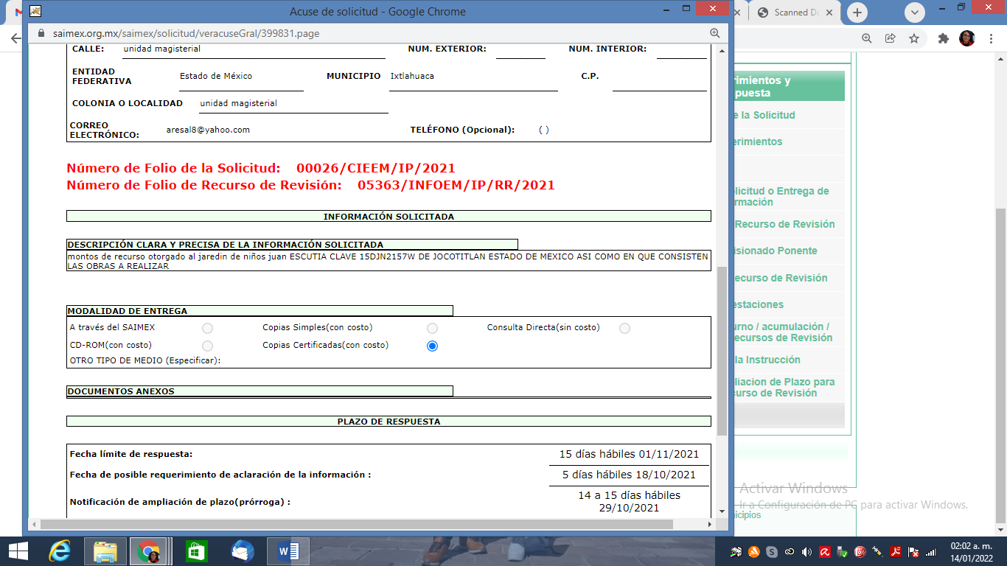
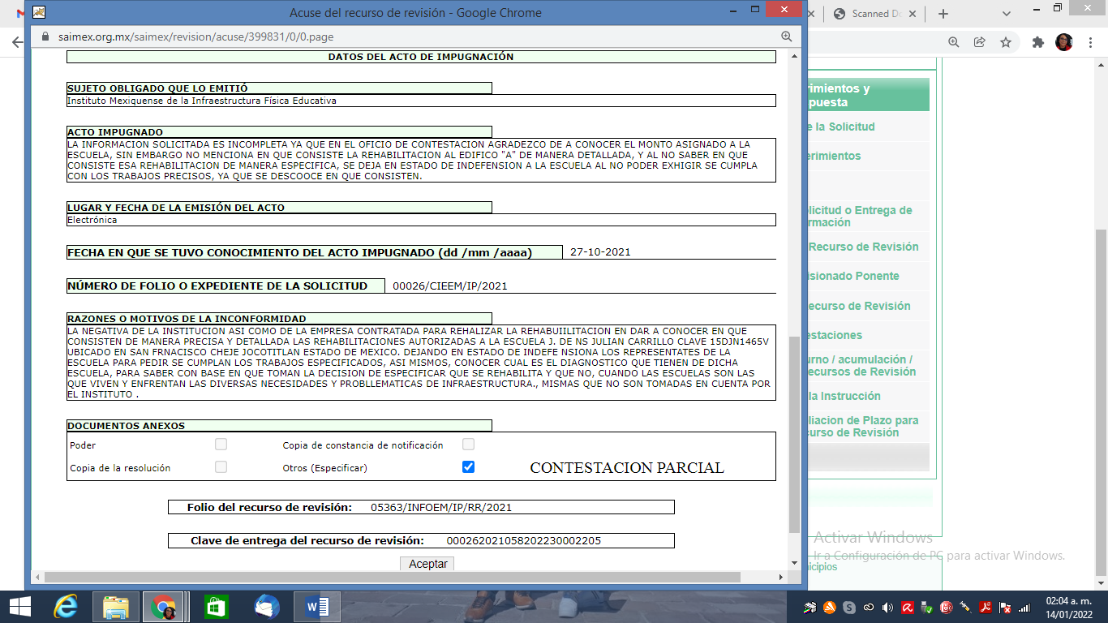
Hechas las manifestaciones anteriores, este Instituto advierte que la respuesta otorgada por EL SUJETO OBLIGADO consistió en un pronunciamiento para tener por colmado el derecho de acceso a la información ejercido por la solicitante, por lo que, al no tenerse contemplado ningún monto presupuestal para que este lleve a cabo algún tipo de obra en el Jardín de Niños “Juan Escutia”, en consecuencia no pueden llevarse a cabo obras de ninguna naturaleza, por lo que se está ante la presencia de un hecho negativo, así, si se considera el hecho negativo, es obvio que éste no puede fácticamente obrar en los archivos del SUJETO OBLIGADO, ya que no puede probarse por ser lógica y materialmente imposible, en razón de que, al no haber generado dicha información, no la posee, no la administra y no cuenta con la misma.
Asimismo, no se trata de un caso por el cual la negación del hecho implique la afirmación del mismo, simplemente se está ante una notoria y evidente inexistencia fáctica de la información solicitada.
Por ello, de conformidad con lo establecido en el artículo 12 de la Ley de Transparencia y Acceso a la Información Pública del Estado de México y Municipios EL SUJETO OBLIGADO sólo proporcionará la información que se les requiera y que obre en sus archivos, lo que a contrario sensu significa que no se está obligado a proporcionar lo que no obre en sus archivos; destacando entonces que el Pleno de este Organismo Garante, ha sostenido que ante la presencia de un hecho negativo, resultaría innecesaria una declaratoria de inexistencia, en términos de los artículos 19, 169 y 170 de la Ley de la materia, y ante un hecho negativo resulta aplicable la siguiente tesis:
“HECHOS NEGATIVOS, NO SON SUSCEPTIBLES DE DEMOSTRACIÓN.
Tratándose de un hecho negativo, el Juez no tiene por qué invocar prueba alguna de la que se desprenda, ya que es bien sabido que esta clase de hechos no son susceptibles de demostración.”
De igual forma, es aplicable el criterio 7/2017, emitido en la Segunda Época por el Instituto Nacional de Transparencia, Acceso a la Información y Protección de Datos Personales (INAI), el cual señala lo siguiente:
“Casos en los que no es necesario que el Comité de Transparencia confirme formalmente la inexistencia de la información. La Ley General de Transparencia y Acceso a la Información Pública y la Ley Federal de Transparencia y Acceso a la Información Pública establecen el procedimiento que deben seguir los sujetos obligados cuando la información solicitada no se encuentre en sus archivos; el cual implica, entre otras cosas, que el Comité de Transparencia confirme la inexistencia manifestada por las áreas competentes que hubiesen realizado la búsqueda de la información. No obstante lo anterior, en aquellos casos en que no se advierta obligación alguna de los sujetos obligados para contar con la información, derivado del análisis a la normativa aplicable a la materia de la solicitud; y además no se tengan elementos de convicción que permitan suponer que ésta debe obrar en sus archivos, no será necesario que el Comité de Transparencia emita una resolución que confirme la inexistencia de la información.”
Asimismo, no se omite comentar que al haber existido un pronunciamiento por parte del SUJETO OBLIGADO, a fin de dar respuesta a la solicitud planteada, este Instituto conforme al artículo 36 de la Ley de la Materia no está facultado para manifestarse sobre la veracidad de la información proporcionada, por los Sujetos Obligados.
Sirve de sustento a lo anterior, el criterio 31/10 emitido por el entonces Instituto Federal de Acceso a la Información y Protección de Datos, ahora Instituto Nacional de Acceso a la Información y Protección de Datos, el cual refiere:
“El Instituto Federal de Acceso a la Información y Protección de Datos no cuenta con facultades para pronunciarse respecto de la veracidad de los documentos proporcionados por los sujetos obligados. El Instituto Federal de Acceso a la Información y Protección de Datos es un órgano de la Administración Pública Federal con autonomía operativa, presupuestaria y de decisión, encargado de promover y difundir el ejercicio del derecho de acceso a la información; resolver sobre la negativa de las solicitudes de acceso a la información; y proteger los datos personales en poder de las dependencias y entidades. Sin embargo, no está facultado para pronunciarse sobre la veracidad de la información proporcionada por las autoridades en respuesta a las solicitudes de información que les presentan los particulares, en virtud de que en los artículos 49 y 50 de la Ley Federal de Transparencia y Acceso a la Información Pública Gubernamental no se prevé una causal que permita al Instituto Federal de Acceso a la Información y Protección de Datos conocer, vía recurso revisión, al respecto.” (sic)
Asimismo, se considera que las razones o motivos de inconformidad planteadas por LA RECURRENTE, en el recurso de revisión en estudio resultan infundadas en consecuencia, este Órgano Garante determina CONFIRMAR la respuesta otorgada por el SUJETO OBLIGADO en la solicitud 00026/CIEEM/IP/2021.
Así, con fundamento en lo prescrito en los artículos 5 párrafos trigésimo, trigésimo primero y trigésimo segundo, fracciones IV y V de la Constitución Política del Estado Libre y Soberano de México; 2, fracción II, 29, 36, fracciones I y II, 176, 178, 179, 181, 185, fracción I, 186 y 188 de la Ley de Transparencia y Acceso a la Información Pública del Estado de México y Municipios, este Pleno:
R E S U E L V E
PRIMERO. Se SOBRESEE el recurso de revisión número 05362/INFOEM/IP/RR/2021, porque EL SUJETO OBLIGADO responsable del acto lo modificó su respuesta con el informe justificado dejándolo sin materia en términos del Considerando QUINTO de la presente resolución.
SEGUNDO. Resultan infundadas las razones o motivos de inconformidad planteadas por LA RECURRENTE, por lo que, se CONFIRMA la respuesta del SUJETO OBLIGADO otorgada a la solicitud de información número 00026/CIEEM/IP/2021, en términos del Considerando QUINTO.
TERCERO. Notifíquese la presente resolución al Titular de la Unidad de Transparencia del SUJETO OBLIGADO, para su conocimiento.
CUARTO. Notifíquese a LA RECURRENTE, la presente resolución vía Sistema de Acceso a la Información Mexiquense (SIAMEX).
QUINTO. Hágase del conocimiento de LA RECURRENTE, que de conformidad con lo establecido en el artículo 196 de la Ley de Transparencia y Acceso a la Información Pública del Estado de México y Municipios, podrá impugnarla vía Juicio de Amparo en los términos de las leyes aplicables.
ASÍ LO RESUELVE, POR UNANIMIDAD DE VOTOS EL PLENO DEL INSTITUTO DE TRANSPARENCIA, ACCESO A LA INFORMACIÓN PÚBLICA Y PROTECCIÓN DE DATOS PERSONALES DEL ESTADO DE MÉXICO Y MUNICIPIOS, CONFORMADO POR LOS COMISIONADOS JOSÉ MARTÍNEZ VILCHIS; MARÍA DEL ROSARIO MEJÍA AYALA; SHARON CRISTINA MORALES MARTÍNEZ (AUSENCIA JUSTIFICADA); LUIS GUSTAVO PARRA NORIEGA Y GUADALUPE RAMÍREZ PEÑA; EN LA TERCERA SESIÓN ORDINARIA CELEBRADA EL VEINTISIETE DE ENERO DE DOS MIL VEINTIDÓS, ANTE EL SECRETARIO TÉCNICO DEL PLENO, ALEXIS TAPIA RAMÍREZ.
JMV/CCR/BLA/DEMF/AMV

